Массовая гимнастика 13 апреля 2012г/
Отчет о соревновании
Участвовало 4 класса-команды:
5 класс: Бушина А, Огородников С, Золоторева Е, Басаргин Г, Ипатова В, Волынкин Я,
6 класс: Игнатов И, Голомарева Ю, Голомарева Е, СорочкинаД, Предко Л, Нигматуллин Р, Фролова Л
7 класс: Баяндина В, НеждановаМ, Ложеницин Д, Федотов В, Федотов П, Авдонина Л.
8 класс: Андреева И, Сависарова Д, Махариум Ш, Федоренко Н, Власов С, Баева Е.
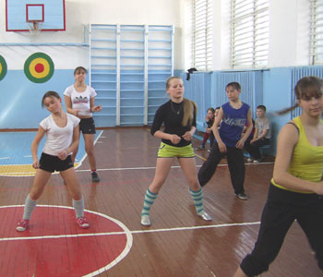
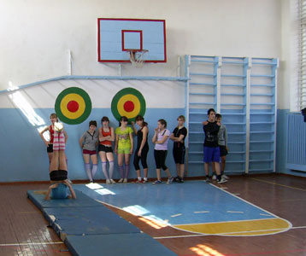
Количественный и возрастной состав участников: 11–15 лет – 24 чел. (15 девочек, 9 мальчиков).

